αυπνία

Competitive Chess
Documento de Definição de Requisitos de Software

Equipe
Nome
Danilo Gomes Candido
R.A.: 2064421
Yuri Garcia Yoshida
R.A.: 1835807
Índice
1. Introdução 3
1.1. Propósito do Sistema 3
2. Requisitos Funcionais 4
3. Requisitos Não Funcionais 5
4. Histórias do Usuário 6
5. Protótipos de Tela 7
5.1. Protótipo da tela: Cadastrar Paciente <exemplo> 7
5.2. Protótipo da tela: <Tela> 8
6. Referências 9

Introdução

Propósito do Sistema

Este documento apresenta os requisitos dos usuários a serem desenvolvidos pela αυπνία (afpnía), fornecendo aos desenvolvedores as informações necessárias para o projeto e implementação, assim como para a realização dos testes e homologação do sistema.

O objetivo do sistema Competitive Chess é criar uma plataforma onde os usuários possam jogar xadrez em tempo real de forma competitiva e visualizar os resultados.

Requisitos Funcionais

Este Capítulo descreve os requisitos funcionais do sistema.

Identificador | Requisito Funcional | Prioridade | Requisitos Relacionados
RF-AA00 | A plataforma deve permitir que o usuário jogue uma partida de xadrez contra outro usuário em tempo real. | Alta
RF-AA01 | A plataforma deve permitir que o usuário jogue uma partida de xadrez contra uma IA. | Média
RF-AA02 | A plataforma deve permitir a autenticação de um usuário. | Média
RF-AA03 | A plataforma deve disponibilizar pontuação de um usuário. | Média
RF-AA04 | A plataforma deve disponibilizar estatísticas de um usuário. | Baixa
RF-AA05 | A plataforma deve persistir dados de usuário. | Média

Requisitos Não Funcionais

Este Capítulo descreve os requisitos não-funcionais do sistema.

Identificador | Requisito Não Funcional | Categoria/Tipo | Prioridade | Requisitos Relacionados
RNF-AA00 | A plataforma deve seguir as diretrizes da LGPD. | Requisitos Externos | Alta
RNF-AA01 | O front-end da plataforma deverá ser desenvolvida em NextJS. | Requisitos organizacionais | Média
RNF-AA02 | O back-end da plataforma deverá ser desenvolvida NestJS. | Requisitos organizacionais | Média
RNF-AA03 | O banco de dados deve ser desenvolvido em MongoDB. | Requisitos organizacionais | Média
RNF-AA04 | O banco de dados deve ter um gasto mensal de R$6.000,00. | Requisitos do produto | Alta
RNF-AA05 | A hospedagem da plataforma deve comportar o acesso simultâneo de 5.000 usuários. | Requisitos do produto | Média
RNF-AA06 | A plataforma deverá acomodar de forma responsível os tamanhos de tela mais comuns (375px, 768px, 1200px). | Requisitos do produto | Baixa

Histórias do Usuário

- Escolha 8 Requisitos Funcionais do projeto que está sendo desenvolvido na disciplina de Requisitos de Software
- Reescreva esse Requisito Funcional de forma que atenda o formato de uma história de usuário, ou seja, a história de usuário deverá conter “QUEM”, “O QUÊ” e “PORQUE”. Veja os exemplos apresentados na aula. Seguir o formato:

- Preencha os cartões de histórias seguindo o formato dsa tabelas abaixo.

HU-AA00 |  | Nome da história: | RF: RF-AA00
Como | Jogador
Eu quero | Poder jogar uma partida de xadrez contra outro usuário
Para | Que eu possa ter a experiência de um jogo de xadrez

HU-AA01 |  | Nome da história: | RF: RF-AA01
Como | Jogador
Eu quero | Poder jogar uma partida de xadrez contra uma IA
Para | Que eu possa treinar e aprender a jogar

HU-AA02 |  | Nome da história: | RF: RF-AA02
Como | Usuário
Eu quero | Acessar minha conta na plataforma
Para | Que eu possa gerenciar minhas informações pessoais

HU-AA03 |  | Nome da história: | RF: RF-AA03
Como | Usuário
Eu quero | Poder visualizar minha pontuação e de outros usuários
Para | Que eu possa comparar minha pontuação com outros usuários

HU-AA04 |  | Nome da história: | RF: RF-AA04
Como | Usuário
Eu quero | Poder acessar minhas estatísticas
Para | Que eu possa acompanhar meu progresso

HU-AA05 |  | Nome da história: | RF: RF-AA05
Como | Usuário
Eu quero | Que a plataforma guarde meus dados
Para | Que eu possa consultar meus dados

Protótipos de Tela

Protótipo da tela: Cadastrar Paciente <exemplo>

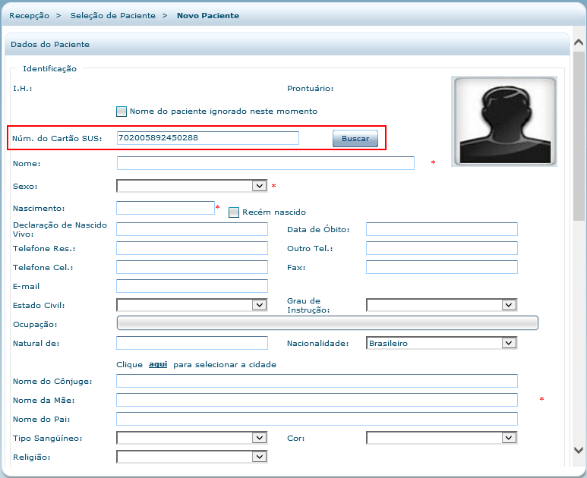
Figura 1. Protótipo da tela: Cadastrar Paciente

A tela “Cadastro de Paciente” tem como objetivo <descrever o objetivo e principais dados que serão armazenados>.
Os novos requisitos gerados após a elaboração do protótipo da tela “Cadastro de Paciente” foram: <colocar o ID do requisito>
Os requisitos corrigidos após a elaboração do protótipo da tela “Cadastro de Paciente” foram: <colocar o ID do requisito>

Protótipo da tela: <Tela>

Figura 2. Protótipo da tela: <Nome da Tela>

A tela “...” tem como objetivo <descrever o objetivo e principais dados que serão armazenados>.
Os novos requisitos gerados após a elaboração do protótipo da tela “...” foram: <colocar o ID do requisito>
Os requisitos corrigidos após a elaboração do protótipo da tela “...” foram: <colocar o ID do requisito>

Referências
<Esta seção é destinada à descrição das referências utilizadas pelo documento, como por exemplo, URLs e livros. Ver exemplo a seguir:>
- “Glossário da USina”, <id_doc glossário>, Versão <versão>. Localização: <localização>.

